[吉林大学第一医院某研究团队所发文章被质疑发生图片重叠](https://mp.weixin.qq.com/s?__biz=Mzg4OTgzNzAyOA==&mid=2247567008&idx=1&sn=662657995d1d2de7418af63118cabfd7&chksm=cea2359f04cc76444caafc557835f2993d9bd5a84cf40c1380262234b9a3b8f71ee259d5fc10&scene=126&sessionid=1743524270)

诚信君[iPubpeers](javascript:void(0);)2025-03-31 14:01:59河南



2015 年 9 月 26 日，吉林大学第一医院Yu Zhiyun研究团队，在***Oncotarget***上发表的题为**“Metformin and temozolomide act synergistically to inhibit growth of glioma cells and glioma stem cells in vitro and in vivo”**的研究论文，**被质疑文中出现图片重叠。**

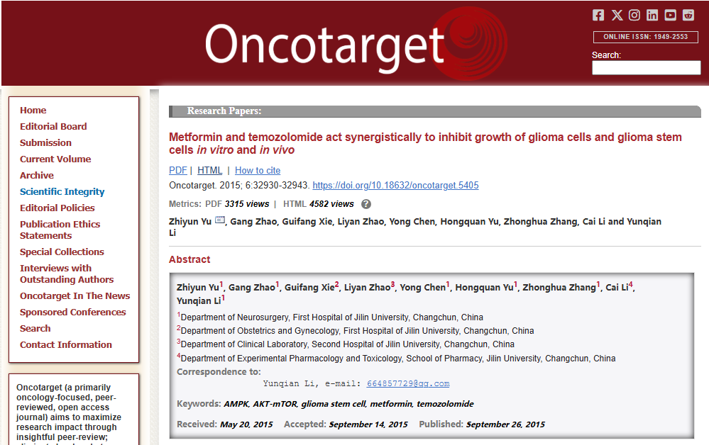

该文章于2025年3月在Pubpeer上被读者质疑：**文章出现图片重叠。**

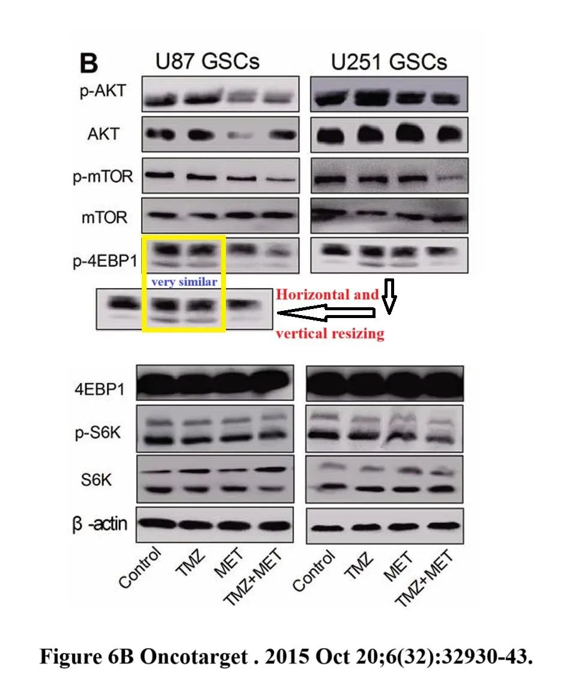

**相关消息**

https://pubpeer.com/publications/6612AF2E1FF4640677192F021BEE54#1

图片



**iPubpeers，专注于图片重复报道。**

**投稿事宜：ilovehainan@foxmail.com**

**觉得本文好看，请点这里！**